**SIMULASI RANGKAIAN RC DENGAN C**

**D**

**I**

**S**

**U**

**S**

**U**

**N**

**O**

**L**

**E**

**H**

**:**

**Kelompok 21 :**

**1.Muhammad Tegar Azkiya - 13218056**

**2.Balkan Khilmi Assakandari - 13218057**

**3.Andy Lucky - 132180058**

**4.Rahmatul Fajriah - 18318008**

**EL2008 - Pemecahan Masalah dengan C**

**Tahun Ajaran : 2019/2020**

# Daftar Isi

**Daftar Isi** **2**

Isi Laporan 4

Deskripsi persoalan 4

Tugas 4

Pelaksanaan/ Pembagian Tugas 4

Source Code 5

**Code 1** **6**

Studi Pustaka 6

Sifat Rangkaian 6

Resistor[1] 6

Kapasitor[1] 6

Step-Response 6

Visualisasi 6

Perhitungan Awal 6

Flowchart 7

Data Flow 7

Flowchart Algoritma 7

Implementasi 7

Proses Analisis 7

Output 7

Pengujian 8

Tampilan GUI 8

Test Case 1 : 8

Test Case 2 : 8

Analisis Pengujian 9

**Code 2** **10**

Studi Pustaka 10

Sifat Rangkaian 10

Sparse Tableau Analysis 10

Gauss Jordan Method[2] 10

Data Flow Diagram 11

DFD Level 0 11

DFD Level 1 11

Keberjalanan 11

**Daftar Pustaka** **12**

**Lampiran** **12**

Gambar 1.2.1-1 Data Flow Level 0 12

Gambar 1.2.2-1 Flowchart Algoritma RC 13

Gambar 2.2.1-1 DFD Level 0 Code 2 14

Gambar 2.2.2-1 DFD Level 1 Code 2 15

Latar Belakang

## Isi Laporan

* 1. Sampul, minimum berisi: kode/nama mata kuliah; judul tugas; daftar anggota kelompok
  2. Daftar isi
  3. Laporan inti :
     1. Desain Rangkaian
     2. Analisis
     3. Flowchart, DFD
     4. Design Uji Fungsi/Test Unit
     5. Implementasi
     6. Pengujian
     7. Analisis Pengujian
     8. Kesimpulan
  4. Kesimpulan dan lesson learned
  5. Pembagian tugas dalam kelompok
  6. Daftar referensi (jika perlu) Catatan: Source code program tidak perlu dimasukkan ke laporan (dikumpulkan terpisah)

## Deskripsi persoalan

* 1. Lakukan Eksplorasi terhadap nodal analysis
     1. Simulasi Rangkaian RC
     2. Sekuensial
  2. Buatlah Simulator-nya
     1. Proses perhitungan harus dengan bahasa C
     2. Antarmuka bebas, dapat menggunakan bahasa lain yang disukai
  3. Nodal Analysis (Branch dan Node)
  4. Analisis rangkaian listrik
  5. Circuit Simulation

## Tugas

* 1. Eksplorasi nodal analysis
  2. Rancanglah sebuah simulator untuk menggambarkan kerja sistem tersebut
     1. Buat deskripsi simulasi. Deskripsikan dengan jelas: input - proses – output
     2. Lengkapi deskripsi di atas dengan algoritma dalam bentuk flowchart untuk setiap fungsi-fungsi dalam sistem
     3. Buat Data Flow Diagram (DFD)
  3. Berdasarkan rancangan simulasi dan algoritma yang telah dibuat pada tugas sebelumnya, buatlah program dalam bahasa pemrograman C untuk menjalankan simulasi tersebut.

## Pelaksanaan/ Pembagian Tugas

Pada kelompok ini, terdapat 2 pendekatan yang akan dilakukan untuk menyelesaikan permasalahan, dengan pembagian :

* Code 1 : Dengan membentuk program berbasis C dengan membentuk/mendesain rangkaian yang akan diinput nilai komponennya, dan
* Code 2 :membentuk program berbasis C dengan bentuk input netlist.

Code 1 dapat diasumsikan memenuhi persyaratan tugas, dengan pembentukan Code 2 untuk eksplorasi lebih lanjut. Saat pembentukan laporan ini, Code 2 tidak dilanjutkan.

Adapun pembagian yang dilakukan antar anggota kelompok :

|  |  |
| --- | --- |
| **CODE 1** | **Tugas** |
| Muhammad Tegar Azkiya |  |
| Balkan Khilmi Assakandari | Eksplorasi Interface dengan Tkinter |
| Andy Lucky | Menyediakan perhitungan dan code dasar |
| Rahmatul Fajriah |  |
| **CODE 2** | **Tugas** |
| Andy Lucky | Eksplorasi |

## Source Code

Source Code dapat diakses pada link git berikut : https://github.com/Lucranix28/TugasBesarPMC-LTSpice.git

**CODE 1 : PERHITUNGAN TEGANGAN OUTPUT RANGKAIAN RC SEDERHANA DENGAN C**

# Code 1

## Studi Pustaka

### Sifat Rangkaian

Agar dapat menganalisis rangkaian RC maka perlu untuk mengetahui sifat dari tiap komponen yang akan dianalisis, sifat utama yang akan diperhatikan akan diperjelas di tiap sub bab ini.

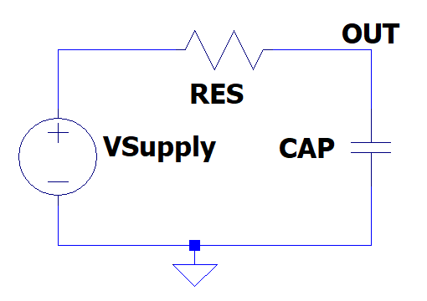

Gambar 1.1.1-1 Rangkaian RC yang akan dianalisis

#### Resistor[1]

Sifat komponen resistor bersifat linear, sehingga hanya bergantung pada keadaan saat itu. Hukum Ohm menyatakan tegangan v yang melewati resistor sebanding proporsional dengan arus i yang melewati resistor. Hal ini kemudian dapat dirumuskan :

#### Kapasitor[1]

Sifat komponen kapasitor bersifat non-linear. Sifat utama komponen Kapasitor yaitu tegangannya tidak dapat berubah tiba-tiba. Dapat dirumuskan tegangan kapasitor yaitu :

..(1)

Untuk dapat mengetahui arus yang mengalir melewati kapasitor, dapat dirumuskan sehingga :

... (2)

#### Step-Response

Dari definisi Step-Response, Step-Response suatu rangkaian merupakan sifat rangkaian yang ketika dieksitasi dengan fungsi step, baik sumber tegangan atau arus.[1 Chapter 7.5].

#### Visualisasi

Agar step-response pada rangkaian ini dapat divisualisasi, maka C akan menghasilkan file CSV berisi koordinat waktu dan tegangan kapasitor tiap satuan waktu. Graphing kemudian akan berdasarkan data tersebut dan berbentuk grafik Scatter Plot untuk mempermudah visualisasi. Mahasiswa kemudian dapat menggunakan 2 cara untuk visualisasi, yaitu dengan menggunakan (1) Ms. Excel dan/atau (2) Pandas.

#### Perhitungan Awal

Dalam perhitungan yang dilakukan, terdapat kesulitan yang didapat akibat adanya sifat non-linearitas yang ada akibat Kapasitor. Sehingga perhitungan yang akan diaplikasikan akan sedikit dimodifikasi.

Setiap nilai non-linear diakibatkan karakteristik kapasitor dimana tegangannya tidak dapat berubah tiba-tiba. Rumus yang ada kemudian akan ditambahkan komponen dV dan dt. Kedua komponen ini umum diperhitungkan dengan menggunakan differential karena dianggap sangat kecil. Dari sifat komponen tersebut, kemudian disusun suatu sifat yang akan dipergunakan untuk diaplikasikan dengan C, yaitu:

R : Nilai Resistansi (Ω),

C: Nilai Kapasitansi (μF) ,

Vs: Tegangan Supply (V),

Vc: Tegangan Kapasitor (V)

dt ≈ 0, dV ≈ 0

= I

Sehingga :

Karena dV diasumsikan sangat kecil, dapat dirumuskan

## **Flowchart**

#### Data Flow

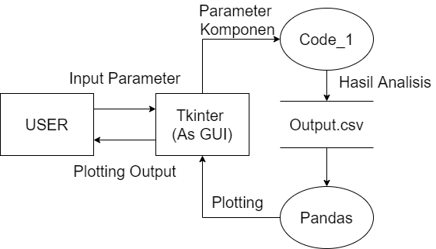

Gambar 1.2.1-1 Data Flow Level 0

#### Flowchart Algoritma

Gambar 1.2.2-1 Flowchart Algoritma RC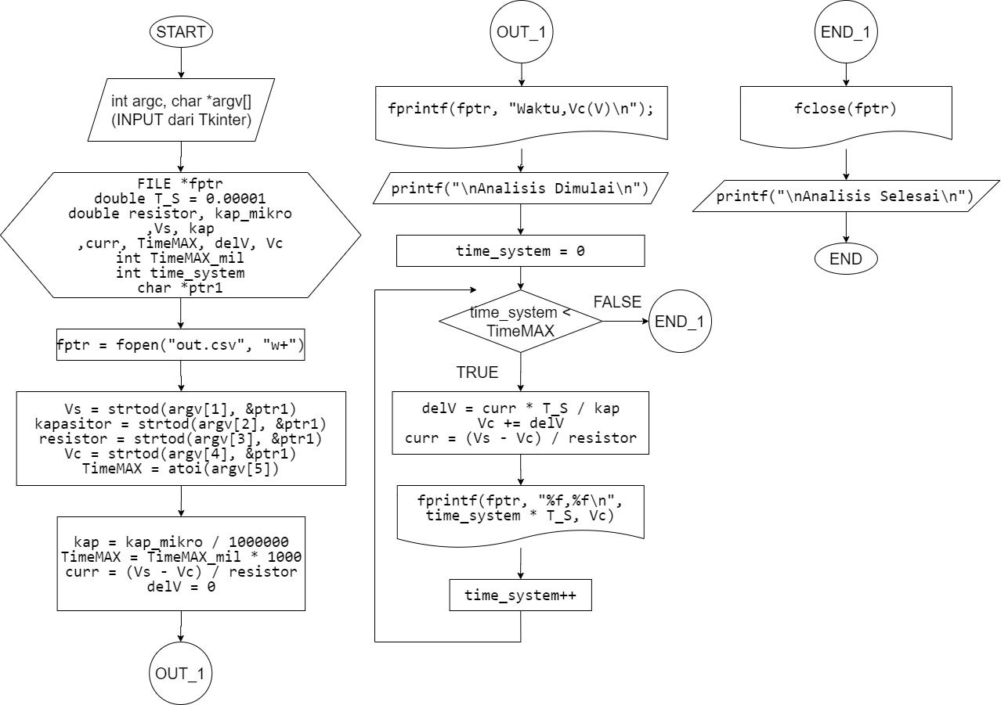

## **Implementasi**

### Proses Analisis

Agar dapat diimplementasi dalam C, maka metoda yang akan digunakan yaitu :

1. Agar dapat menggunakan dV dan dt, nilai kedua variabel ini dibuat sekecil mungkin.

dt ≈ 0, dV ≈ 0

1. Rumus yang akan digunakan yaitu :

   2. Untuk iterasi selanjutnya, maka diambil dari iterasi sekarang
2. Pengulangan kemudian dilakukan untuk perubahan waktu yang sangat kecil, dengan tetap memenuhi persyaratan dimana dVo dan dt harus sangat kecil.
3. Untuk dapat menampilkan nilai yang diinginkan, maka dalam pengulangan akan dilakukan proses dari keadaan waktu inisial hingga batas waktu yang diinginkan.

### Output

Ketika code dieksekusi, maka Code akan membuat ataupun memodifikasi file test.txt. File ini akan berisi pasangan waktu dan tegangan yang dipisah dengan semicolon File ini kemudian akan diubah untuk menjadi tabel waktu-tegangan pada Excel. Hasil juga kemudian dapat di-plot dan ditampilkan secara langsung dengan menggunakan PANDAS

## Pengujian

### Tampilan GUI

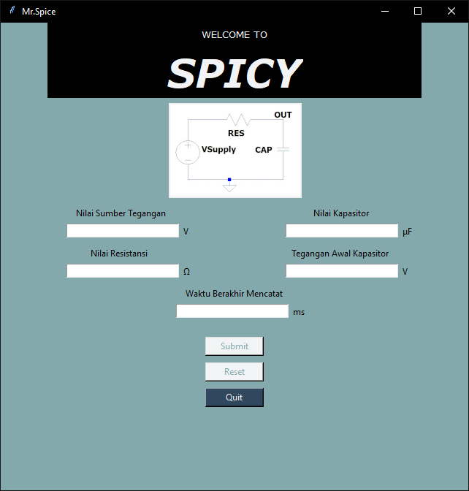

Gambar 1.4.1-1 Tampilan GUI

* + 1. Test Case

#### Test Case 1 :

1. Nilai sumber tegangan : 5 V
2. Nilai Kapasitor : 1 μF
3. Nilai Resistansi : 10 kΩ
4. Tegangan Awal Kapasitor : 0V
5. Waktu Akhir : 10 ms

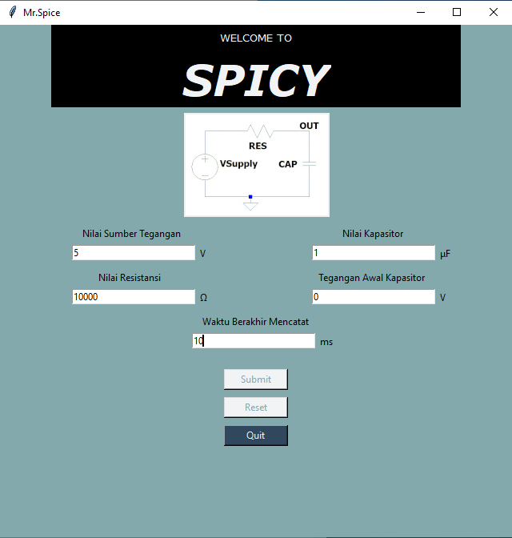

Gambar 1.4.2-1 Tampilan GUI dengan contoh Test Case 1

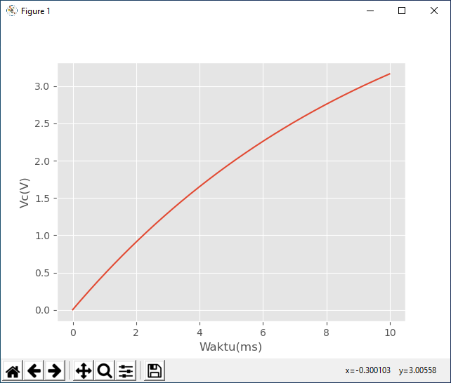

Gambar 1.4.2-2 Hasil plotting setelah tombol submit ditekan untuk Test Case 1

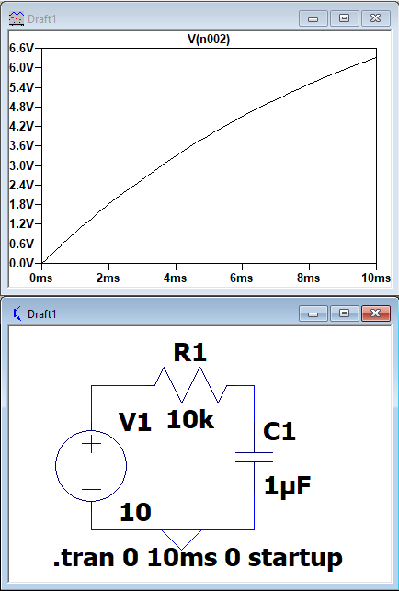

Gambar 1.4.2-3 Hasil pembanding untuk Test Case 1

#### Test Case 2 :

1. Nilai sumber tegangan : 10 V
2. Nilai Kapasitor : 1 μF
3. Nilai Resistansi : 5 kΩ
4. Tegangan Awal Kapasitor : 2V
5. Waktu Akhir : 10 ms

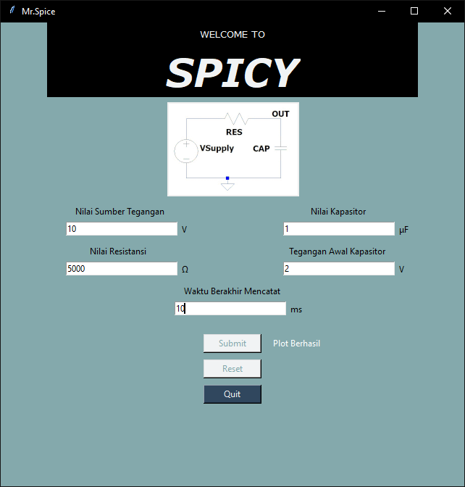Gambar 1.4.2-4 Tampilan GUI dengan contoh Test Case 2

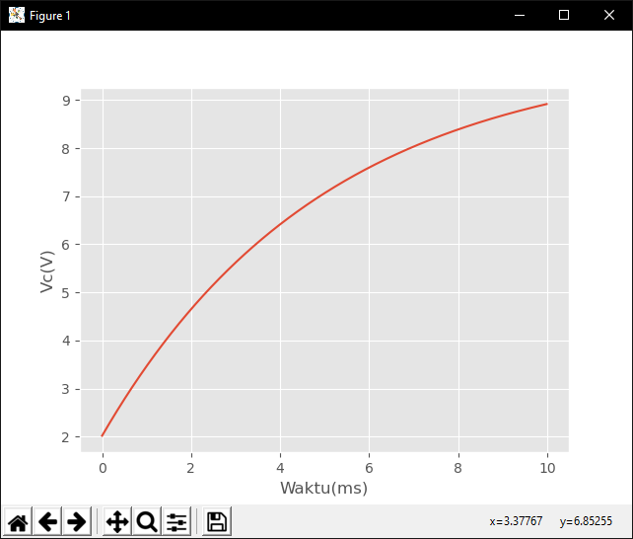

Gambar 1.4.2-5 Hasil plotting setelah tombol submit ditekan untuk Test Case 2

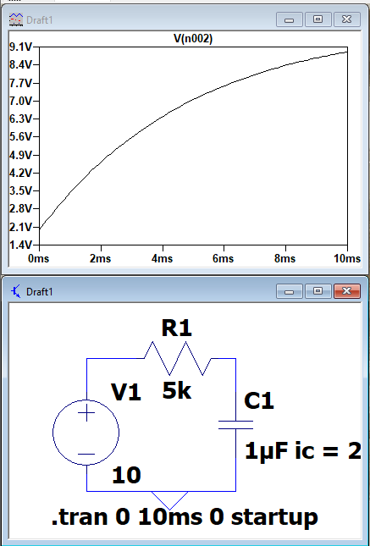

Gambar 1.4.2-6 Hasil pembanding untuk Test Case 2

## Analisis Pengujian

Untuk Source Code ini, sistem dan code untuk perhitungan basic dapat digunakan dan telah selesai. Pembanding menggunakan software LTSpice dan memberikan nilai yang serupa.

GUI memanfaatkan Tkinter dengan bahasa pemrograman Python. Visualisasi menggunakan Pandas yang akan ditampilkan dengan menggunakan Tkinter

Kelompok tidak menemukan cara agar dapat menginput nilai negatif untuk besar tegangan supply dan tegangan awal kapasitor.

**CODE 2 : PROPOSAL SIMULATOR RANGKAIAN ELEKTRIK SEDERHANA DENGAN C BERBASIS INPUT NETLIST**

# Code 2

## Studi Pustaka

### Sifat Rangkaian

Untuk simulasi berikut, akan digunakan beberapa komponen yang umum, yaitu :

* Node

Pada tiap node, akan terdapat parameter tegangan nodal(e).

* Branch

Tiap komponen akan menjadi branch yang menghubungkan 2 node yang berbeda. Branch memiliki parameter beda tegangan (V) dan arus yang melewati komponen (I).

Komponen yang akan menjadi input, dengan penyesuaian kemampuan anggota kelompok. Tiap komponen akan memiliki suatu parameter besar dan node yang dihubungkan. Adapun rencana komponen yang akan diolah yaitu :

1. Resistor

Resistor akan memiliki parameter besar resistansi (R). Resistor memiliki sifat :

1. Sumber Tegangan DC (Vdc)

Sumber Tegangan DC akan memiliki parameter besar tegangan (Vdc). Sumber Tegangan DC memiliki sifat :

1. Sumber Arus DC

Sumber Arus DC akan memiliki parameter besar arus (Idc). Sumber Arus DC memiliki sifat :

1. Kapasitor

Kapasitor akan memiliki parameter besar kapasitansi (C) . Kapasitor memiliki sifat :

1. Induktor

Induktor akan memiliki parameter besar induktansi (L) . Kapasitor memiliki sifat :

### Sparse Tableau Analysis

Metode yang akan digunakan yaitu metode Sparse Tableau Analysis, dengan memanfaatkan Kirchoff Current Law (KCL), Kirchhoff Voltage Law (KVL), dan Branch Constitutive Equation (BCE).

Dengan bentuk matriks akan menyerupai :

|  |  |  |  |  |  |
| --- | --- | --- | --- | --- | --- |
| A | 0 | 0 | i |  | 0 |
| 0 | 1 | -AT | v | = | 0 |
| Ki | Kv | 0 | e |  | S |

Dengan :

1. i = himpunan arus
2. v = himpunan tegangan
3. e = himpunan tegangan pada nodal
4. KCL : A.i = 0
5. KVL : v -AT .e = 0
6. BCE : Ki.i + Kv.v = S

### Gauss Jordan Method[2]

Dalam menyelesaikan matriks SPA yang telah dibentuk, mahasiswa akan menggunakan salah satu metode yang umum untuk menyelesaikan suatu persamaan matriks, yaitu metode Gauss Jordan.

## Data Flow Diagram

### DFD Level 0

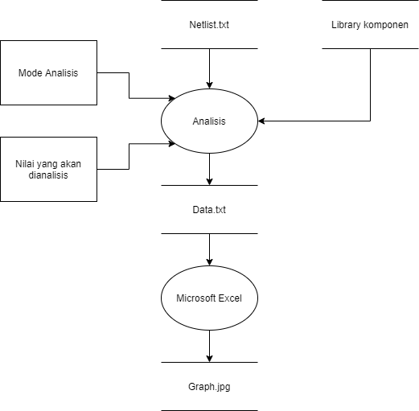

**Gambar 2.2.1-1 DFD Level 0 Code 2**

### DFD Level 1

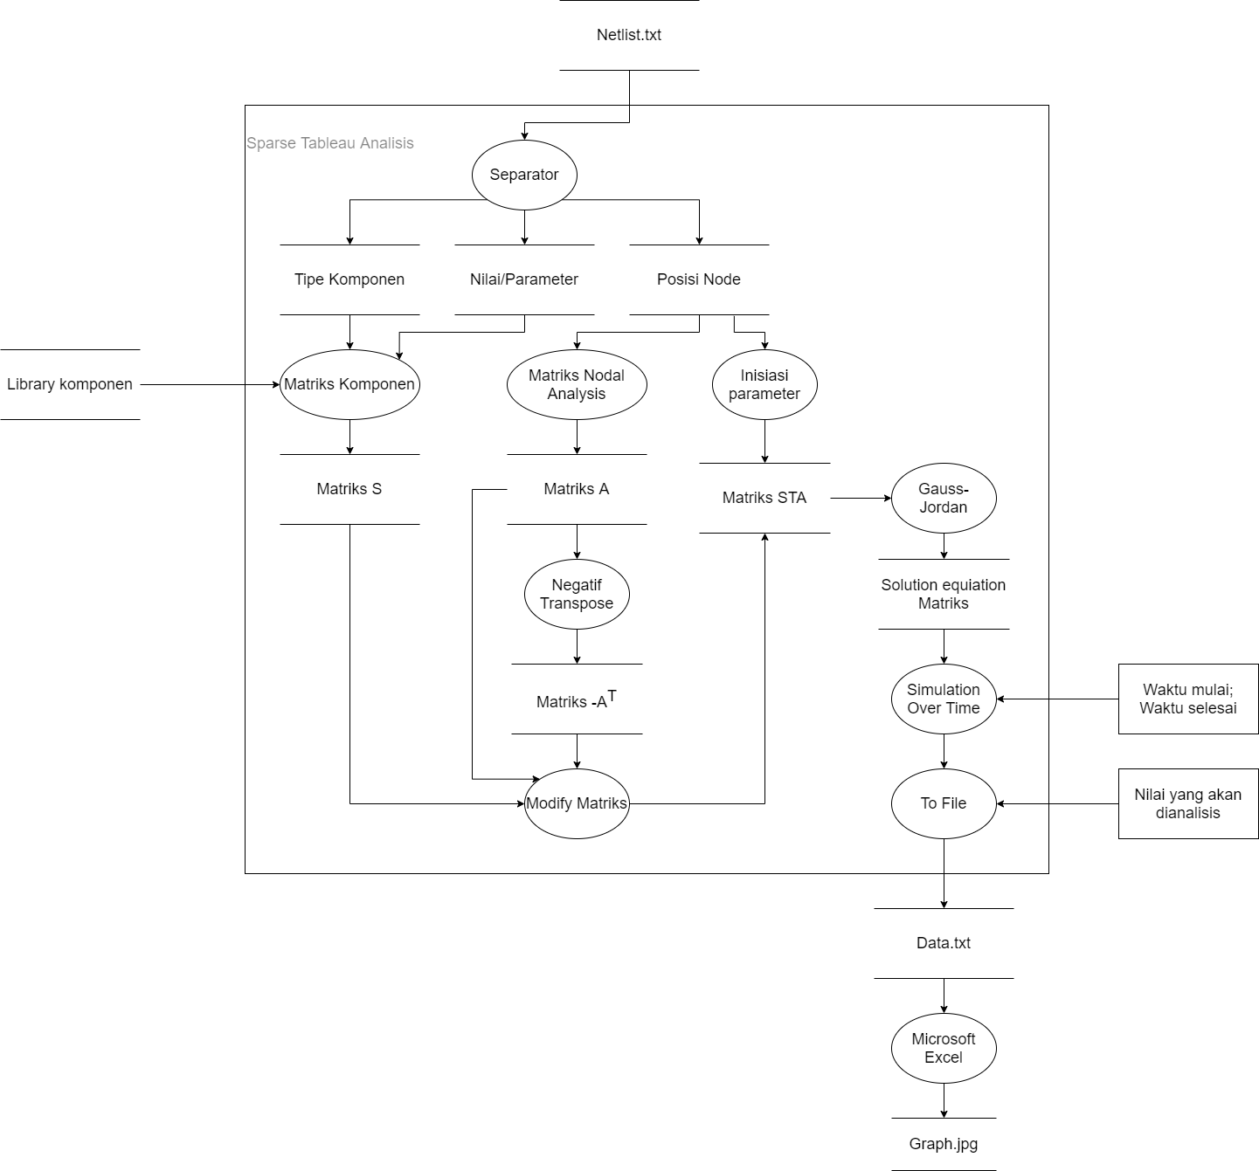**Gambar 2.2.2-1 DFD Level 1 Code 2**

## Keberjalanan

Untuk Code 2, telah selesai hingga bagian separator, terdapat kesulitan dalam membentuk matriks A dan S serta memverifikasi apakah netlist ataupun bagiannya memenuhi persyaratan untuk dianalisis.

Rev_1 : Code 2 tidak dilanjutkan.

# Daftar Pustaka

1. Charles K. Alexander & Matthew N.O.Sadiku, Fundamentals of Electric Circuits, 5th, Mc Graw-Hill International, 2013
2. <https://www.codewithc.com/c-program-for-gauss-jordan-method/>

# Lampiran

## 

## Gambar 1.2.1-1 Data Flow Level 0

## Gambar 1.2.2-1 Flowchart Algoritma RC



## Gambar 2.2.1-1 DFD Level 0 Code 2



## Gambar 2.2.2-1 DFD Level 1 Code 2